Neapolská pizza 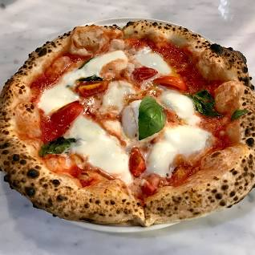

Marinara 6 €
drvené paradajky, cesnak, čerstvé oregano, čerstvá bazalka, olivový olej
Margherita 6,5 €
drvené paradajky, mozzarella Fior di Latte, parmezán, čerstvá bazalka, olivový olej ( cesto 280 g )
Margherita plus
prosciutto 1,5 €
šunka 1,5 €
slanina 1,5 €
pikantná talianska saláma 1,5 €
gorgonzola 1,5 €
olivy 1 €
pesto z medvedieho cesnaku/bazalkové/pistáciové 1 €
hríby 1€
Pizza špeciál

Pizza Fiocco 8,5 €
šunka, varené pretlačené zemiaky, smotana, parmezán, soľ, čierne korenie
Pizza Ricotta 7 €
ricotta, parmezán, cherry paradajky, jedlé kvety, baby špenát alebo rucola, čerstvá bazalka
plus prosciutto 1,5 €
Gelato miska (50g) 1,5 €
Podľa týždennej ponuky
Slaný karamel, Čokoláda / biela, tmavá, ružová...
Jahoda/Vanilka, Citrón/Limeta, Mango/Kokos, Malina, Marakuja, Čučoriedka...
Sorbet speciál (alko) : gin/tonic, baileys ...

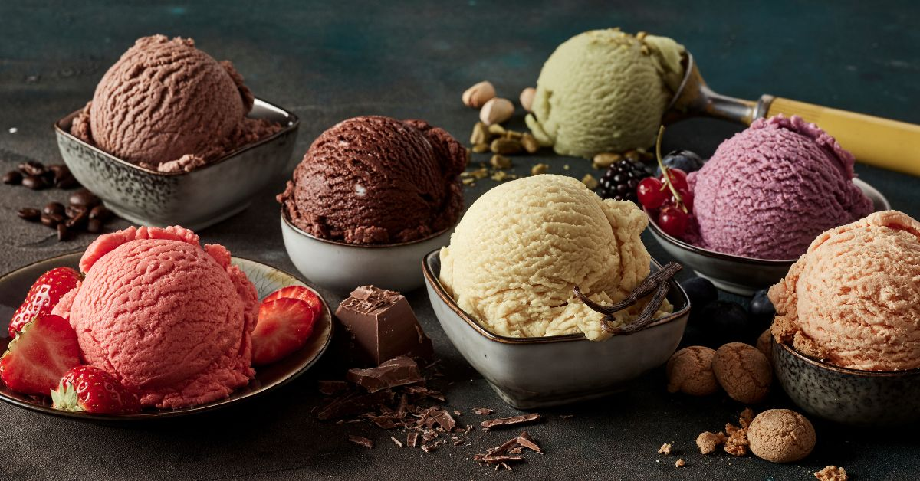

Nápoje

Coca cola, Fanta, Romerquelle 0,3l ...............1,9 €
Džúsy Zdravo ( jablko, pomaranč, iné...) 0,2l ................1,8 €
Džús Cappy Multivitamín 0,3l .........1,9 €
Kofola čapovaná 0,3l ............1,6 €
Radler Citrón ZB 0,3l ...........1,7 €
Nealko pivo Birell 0,3l ..........1,7 €
Pivo ZB 73 čapované 0,3l ........1,7 €
Pivo ZB 73 Čapované 0,5l ........2 €
Víno SK (Rizling rýnsky, Alibernet) 0,2l ......2 €
Víno SK (Rizling rýnsky, Alibernet) 0,7......7,5 €

